Дагестан: Дербент, Махачкала, Сары-Кум, Сулакский каньон
Чечня :Грозный ,Аргунское ущелье
31 декабря 2024-4 января 2025г.
5 дней- 4 ночи+ жд
Эскурсионный тур в Древний Дагестан – «страна гор» так называли его те, кто оказывался на Великом Шелковом пути. Проходил Шелковый путь вдоль Каспийского побережья через Кавказские горы и оставил на территории современного Дагестана уникальное наследие. Здесь находится более 6 тыс. памятников истории и культуры, из них 173 — федерального значения. Старейший город России и культурный центр Дагестана – Дербент встречает гостей крепостью «Нарын-Кала», признанная ЮНЕСКО памятником мирового значения. Население Дагестана - это уникальное этническое сообщество. Нигде в мире на столь небольшой территории не проживают более 100 национальностей и народностей, у каждой своя культура, особый колорит. Вас ждёт знакомство с этой удивительной страной гор!
Внимание ! Билеты у туроператора – заказываются при бронировании !
Билеты берем туда на 30 декабря поезд 618 С , обратно на 4 января поезд 617 С !
Программа тура:
30 декабря : Отправление поезда № 618 С (Новороссийск-Владикавказ) в 16:15 из г.Новороссийска (поезд делает остановки в Крымске, Абинске, Ахтырке. Ильской и Северской) , в 20-03 из Краснодара (Краснодар-1).
1 день 31 декабря – Прибытие поезда в Владикавказ. Встреча туристов на ж/д вокзале
Переезд в г.Грозный. Обед в кафе (дополнительно). Обзорная экскурсия по городу.Интересен облик современного Грозного, в котором сочетаются новые архитектурные веяния с сохранением исторически значимых архитектурных зданий, являющихся украшением столицы Чеченской республики. Соборная мечеть «Сердце Чечени»— визитная карточка Грозного. Открыта 17 октября 2008 года и названа именем Ахмат-Хаджи Кадырова, первого Президента Чеченской Республики. Мечеть имени Ахмата Кадырова "Сердце Чечни" - одна из самых больших, красивых и величественных мечетей Европы и мира. Мечеть располагается на живописном берегу реки Сунжа, посреди огромного парка(14 га) и входит в Исламский комплекс, в который, помимо мечети, входят Российский Исламский университет им.Кунта-Хаджи и Духовное Управление Мусульман ЧР. . «Гро́зный-Си́ти» - Очень интересен комплекс высотных домов «Грозный-сити» (самые высокие здания в России за пределами г. Москвы). «Гро́зный-Си́ти» расположен в центре города, по проспекту имени А-Х. А. Кадырова, на берегу реки Сунжа. Здесь построено семь высотных зданий: одно 40-этажное, одно 30-этажное, три 28-этажных и два 18-этажных. В них располагаются жилые дома, гостиница, офисно-деловой центр. Подъем на смотровую площадку. Переездв г.Махачкалу. Размещение в гостинице «Турист». Новогодний банкет – Ресторан «АУРА» ул. Магомеда Ярагского, 12А, Махачкала Банкет с 21.00 до 03.00 . https://auraresto.ru/#!/tab/804719113-6
С новым годом!!!!
2 день 1 января – Поздний завтрак .Переезд в Дербент. С собой перекус. Дербент. Экскурсия по древнему Дербенту - городу, о возрасте которого, до сих пор спорят ученые. Так сколько же лет Дербенту: 2 или 5 тысяч? У Вас есть возможность определить это самостоятельно. Вы посетите: Цитадель «Нарын-Кала». Крепость Нарын-Кала на протяжении веков стоит на высоком холме, на охране древнего города. Перед этой грозной в своей торжественности крепостью оказались бессильны как люди, так и время. Прогулка по цитадели. Старый город, где вы сможете ощутить кривизну этих улиц и лабиринтов. Вы увидите Джума-мечеть 8 века н.э.(внесена ЮНЕСКО в Список объектов наследия); бед (самостоятельно). Посещение магазина Кубачинского серебра в Дербенте, где вы сможете приобрести эксклюзивные изделия Кубачинских мастеров! Кубачинское серебро - изделия ручной работы, что придает им особую изысканность, шарм и престиж. «Кубачинское серебро» по праву является брендом в мире эксклюзивных ювелирных произведений. Отдых. Свободное время. Ужин (самостоятельно) Возвращение в Махачкалу.
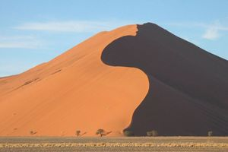
3 день 2 января– Завтрак(Сдача номеров) С собой перекус. Экскурсия «Чудо среди гор» одним из чудес Кавказа заслужено признан.Бархан Сары-Кум. Осмотр единственного в России и второго по высоте в мире - Бархана Сары-Кум. В 18 километрах от Махачкалы, в предгорьях хребта Нарат -Тюбе расположен удивительный памятник природы. Удивительным образом среди гор оказался участок среднеазиатской пустыни, и весьма обширный: длина бархана 12 километров, а высота – до 250 метров. Это крупнейший бархан на территории Евразии. Бархан Сары-Кум- место съемок фильма "Белое солнце пустыни". Туристы по специальной деревянной дорожке смогут подняться на самую вершину бархана, откуда открывается вид на пейзажи природного заповедника «Дагестанский».Экскурсия « Красоты Сулакского каньона и Чиркейская ГЭС» Сулакский каньон, образованный рекой Сулак между хребтами Гимринским и Салатау, достигает глубины около 1900 м и длины около 53 км и является одним из крупнейших каньонов в мире по глубине. Сулакский каньон состоит из нескольких каньонов, каждый из которых по своему уникален. Обед самостоятельно. Прогулка на катере по Чиркейскому водохранилищу. Отправление автобуса в г. Грозный. Размещение в отеле «БЕРКАТ» Ужин самостоятельно. Отдых.
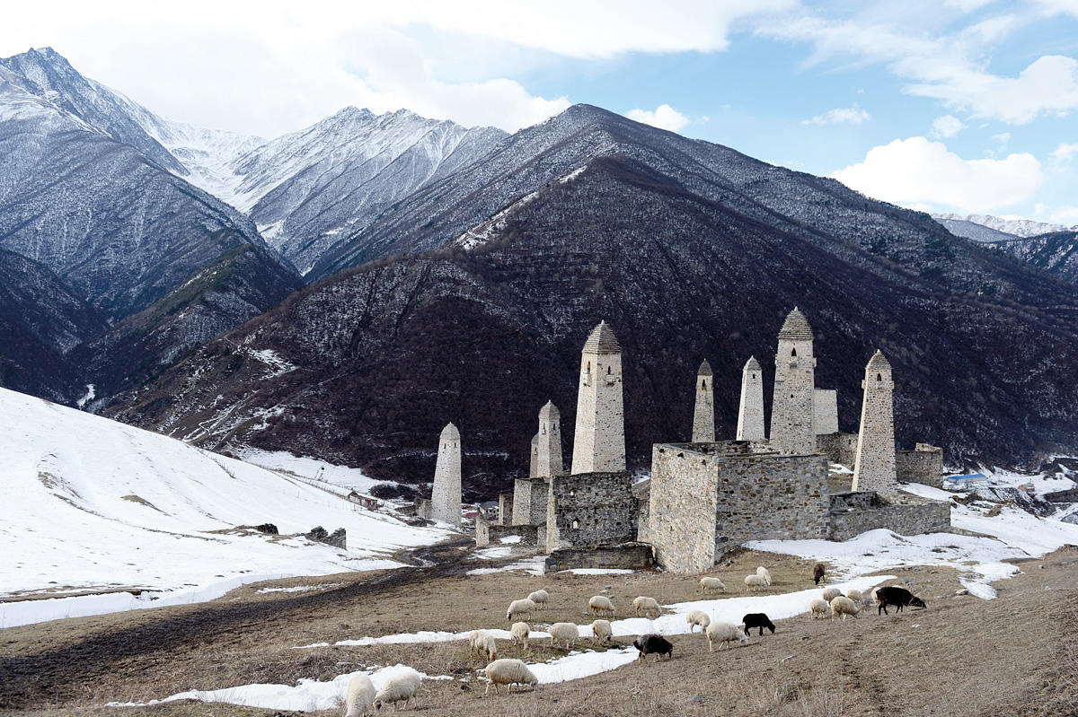
4 день 3 января --Завтрак. Экскурсия в Аргунское ущелье – в край башен и колыбель нахов – пожалуй, одна из самых захватывающих и познавательных путешествий по чеченской земле. Здесь же находятся знаменитые древние Ушкалойские башни-близнецы, давно ставшие визитной карточкой Чеченской Республики.
Аргунское ущелье является одним из крупнейших по протяженности и территории ущелий Кавказа. Оно тянется почти на сто двадцать километров от Хевсуретии до Черных гор и выходит на Чеченскую равнину. По экскурсионному маршруту вы встретите многочисленные горные родники, дикие неизведанные водопады, расположенные в окрестностях древнего селения Нихалой. Именно здесь, посреди густых лесных массивов природа образовала целый каскад из 12 водопадов, самый высокий из которых достигает около 25 метров. Встретите боевые башенные комплексы, поражающие воображение своим мастерским исполнением в самых труднодоступных местах. Но одним из самых удивительных памятников – памятников необузданной, дикой природы является само Аргунское ущелье, на дне которого бурлят воды бурного Аргуна, великолепие увиденного в экскурсионной поездке отпечатается в Вашей памяти навсегда! В ходе экскурсии вы увидите Ушкалойские сторожевые башни; краеведческий музей в с. Итум-Кали, экскурсия на Нихалойские водопады. Обед в кафе, национальные блюда (дополнительно). Возвращение в г.Грозный . Отдых. 5 день 4 января 9.00 Завтрак, освобождение номеров. Переезд в г. Владикавказ. 13-34 отправление поезда 617 С в Краснодар, Новороссийск. Прибытие 5 января в Краснодар в 03:18, в Новороссийск в 07:45.
Стоимость тура с человека в рублях:
Проживание:  Гостиница «Турист» г.Махачкала 2 ночи  Отель «БЕРКАТ» г. Грозный 2 ночи | Питание | Основное место
2- х местный стандарт | завтраки | 27500
2- х местный де-люкс | завтраки | 31000
3-х местный стандарт | завтраки | 26000
Дети до 14 лет на основном месте минус 5% от стоимости тура

В стоимость входит: | Дополнительно оплачивается:  стоимость может меняться
- Проезд на автобусе по всему маршруту включая встречу и проводы на жд  - Проживание 2 ночи гостиница «Турист» (Махачкала), 2 ночи отель «Беркат» г.Грозный  - Питание по программе: 4 завтрака  - Страховка НС  - Услуги экскурсовода и сопровождающего | - ж\д билеты плацкарт ( верх-низ, старше 65 лет- низ) :  - Новороссийск-Владикавказ-Новороссийск 4268 руб взр  - Краснодар-Владикавказ-Краснодар 3674 руб  - Грозный смотровая- 200 руб  - Крепость Дербент -450 руб.  - Сары-Кум 200 руб  - Дополнительное питание на маршруте  - Катер в Чиркейском водохранилище 1000 руб  - Краеведческий музей Итум-кали – 200 руб  - Нихалойские водопады- 200 руб  - Новогодний банкет Ресторан Аура - 4000 руб

С собой необходимо иметь следующие документы в оригинале :
1. Российский или загран.паспорт.
2. Свидетельство о рождении

Фирма оставляет за собой право на внесение изменений в порядок посещения экскурсионных объектов или замену на равнозначные, сохраняя программу в целом

Внимание !
Новогодний банкет – дети – нельзя, мужчины- от 30 лет , женщины- любой возраст Внимание !

Стол на 6 человек :
На стол 2 бутылки коньяка «Кизляр» , 2 бутылки шампанского, хлеб , сок, минеральная вода ,фрукты в нарезке.
Порционно на каждого – салат из хрустящих баклажан, салат цезарь, жаркое «Аура»
Развлекательная программа -Дед Мороз,Снегурочка, ведущие , приглашенные артисты , дискотека
Банкет начинается в 21.00 и до 3.00 Стоимость : 4000 руб
Дрескод- без спортивной одежды!
Дополнительно по меню можно заказать любые блюда и спиртное в баре ресторана.
Меню можно посмотреть на сайте ресторана https://auraresto.ru/#!/tab/804719113-6
Аура - культовый ресторан в самом сердце Махачкалы.
Здесь традиции кавказской кухни соединяются с современными кулинарными трендами, создавая блюда, которые покоряют своим вкусом и подачей.
Интерьер заведения — это уникальный микс изысканности и уюта, где каждая деталь продумана до мелочей, чтобы гости чувствовали себя особенными.
Ресторан славится не только своей кухней, но и атмосферой — здесь можно насладиться вечерними ужинами под живую музыку, в окружении искусства и гостеприимства. Место, которое стало символом высокого уровня сервиса и безупречного вкуса в Махачкале.

